Індивідуальна картка з математики
Тема: «Додавання одноцифрового числа до двоцифрового. Віднімання одноцифрового числа від двоцифрового»
Завдання 1. Виконай дії.
+4

+6
+7
+5
+6
15

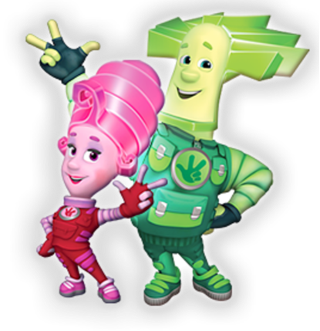
Завдання 2. Знайди різницю.
5 | 6 | - | 3 | =

7 | 9 | - | 5 | =

9 | 3 | - | 2 | =

5 | 4 | - | 1 | =

3 | 6 | - | 6 | =

8 | 7 | - | 2 | =

4 | 8 | - | 4 | =

2 | 9 | - | 3 | =
Завдання 3. Порівняй приклади.
23 +4 34 – 2
17 + 3 65 – 5
42 + 7 74 – 1
58 + 1 96 - 3

